“山东省科技云平台”用户账号注册方法
一、注册账号面向范围
未在科技云平台注册过的教师，有意向申报由山东省科技厅主管的科研项目，如山东省自然科学基金、山东省重点研发计划等。
二、注册步骤
1.登录省统一政务服务门户网址，在“个人登录”界面按照步骤提示进行注册。
网址链接：http://zwfw.sd.gov.cn/JIS/front/login.do
个人注册：
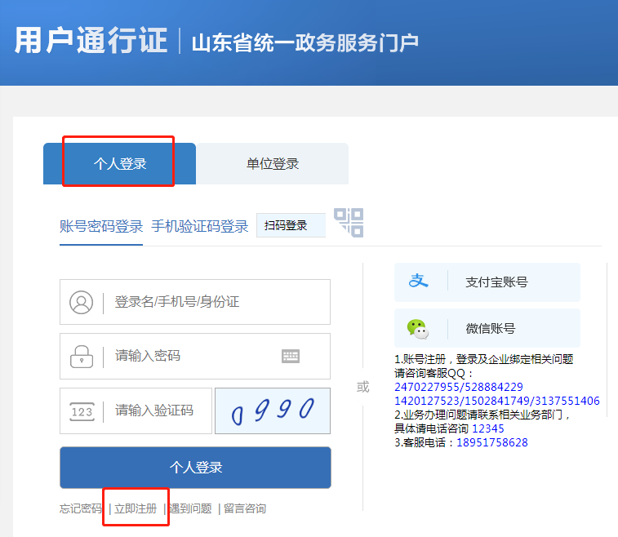
2.进行中级认证
在省统一政务服务门户网站，使用已注册用户账号进行登录。进入个人中心，进行中级认证。
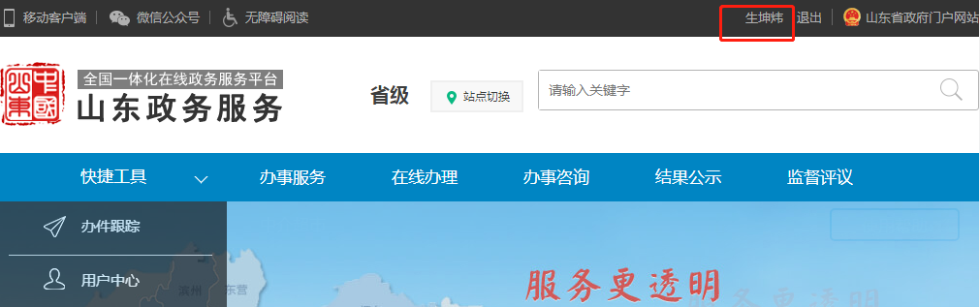

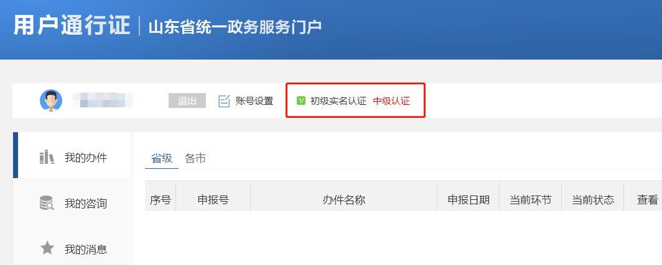
3.登录科技云平台
登录科技云平台：http://cloud.sdstc.gov.cn/
在登录窗口选择“个人与法人账号登录”，自动跳转到省统一政务服务门户，进行“个人登录”后，自动进入科技云平台个人账户。
4.单位绑定
进入账户基本信息界面，选择左侧“单位绑定”，点击右侧“绑定单位”。
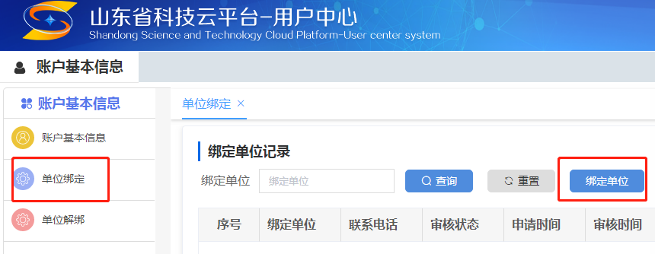
在对话框中搜索“青岛城市学院”，点击“确定”，单位绑定完成。待学院统一审核后，即可进入云平台办理科研项目相关业务。
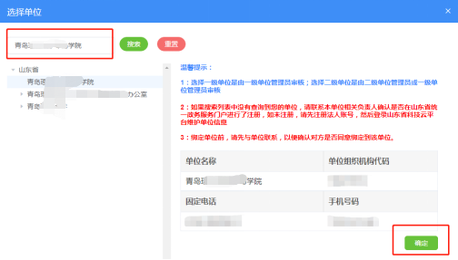

科技与产教融合处
2022.5.9

